Češi se méně zadlužují, pokud ano, tak nejčastěji v rodině nebo v bance. Nejvíce si berou půjčky Rumuni a nejméně Estonci
Více než pětina Čechů má problém s pokrytím základní potřeb
- Pouze 35 % Čechů se za posledních 12 měsíců zadlužilo, což je pokles o 13 p.b. oproti loňskému roku
- Stále platí, že si Češi nejvíce půjčují v rodině nebo v bance
- Rumuni jsou v zadlužování v rámci 7 evropských států na první příčce, celkově si za posledních 12 měsíců někde půjčilo 57 % Rumunů, o finanční pomoc požádalo jenom 32 % Estonců, ať už od finanční instituce, přátel nebo v rámci rodiny
- Nejčastějším finančním cílem Čechů je tvorba rezervy na případ nouze, roste důležitost spoření na důchod
- Méně Čechů se potýká s problémem financování běžných provozních výdajů domácnosti, letos tak uvedlo 23 %, což je pokles o 7 p.b. oproti roku 2025

Rodina a finanční instituce je první volbou v případě, že si Češi potřebují vzít úvěr. Pokud si půjčují od finanční instituce, vybírají podle výše úroku nebo celkových nákladů. V mezinárodním průzkumu pro Provident Financial, který srovnával 7 evropských zemí, se nejméně za posledních 12 měsíců zadlužovali Estonci (33 %), nejvíce pak Rumuni (57 %). Ti si však berou většinou půjčku v rámci rodiny (35 %), dalších 27 % si půjčí od finanční instituce. Češi si nejčastěji dávají stranou peníze pro nenadálý výdaj (41 %), až polovina žen uvedla, že šetří právě z těchto důvodů. Více než pětina Čechů řeší každý měsíc, jak pokryje běžné výdaje domácnosti. A opět se touto situací více zabývají ženy. Vytváření kreditní historie je podle čtvrtiny Čechů hlavní role nebankovních společností.
Češi si méně půjčují, pokud ano, první volbou je rodina

35 % Čechů se v posledních 12 měsících zadlužilo, což je o 13 p.b. méně než v loňském roce. Tento trend je totožný i v dalších 5 evropských zemích, kde probíhal průzkum Provident Financial. Méně lidí oproti předcházejícímu roku si vzalo půjčku také v Estonsku, Litvě, Lotyšsku, Maďarsku a Rumunsku. Jediný nárůst v mezinárodním srovnání se ukázal v Polsku, a to o 2 p.b. Nejvíce se zadlužili Rumuni (57 %) a nejméně Estonci (32 %).

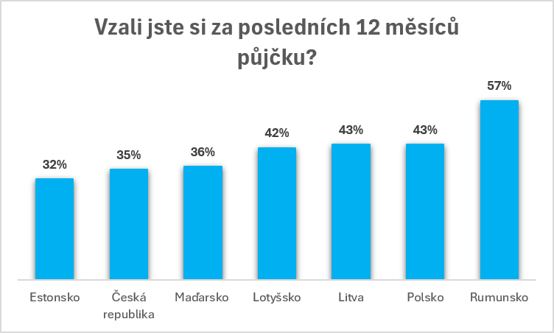
„Zpomalování dynamiky zadlužování ukazují i poslední data z ČNB, v červenci se tempo zpomalilo, už nerostlo rychleji než v červenci roku 2025. Výrazněji zpomalilo zadlužování na spotřebitelských úvěrech, než na úvěrech pro bydlení. Pokud tento trend přetrvá i v srpnu, mohlo by to souviset s postupným ochlazováním důvěry domácností v ekonomický vývoj,“ vysvětluje Petr Javůrek, hlavní finanční analytik Provident Financial.
Pokud si tedy Češi půjčují, 14 % si řekne o finanční pomoc v rodině, polovina rodinných půjček je od rodičů. Dalších 14 % si půjčí u finanční instituce, nejčastěji v bance. Mezi kamarády si Češi raději nepůjčují, jedná se o necelé 4 %. Rumuni, kteří vyšli v mezinárodním srovnání jako největší dlužníci, si nejčastěji půjčují v rodině (35 %) a další pětina v bance.

Podle čeho si vybíráme finanční instituci?

Nejdůležitějším kritériem pro výběr úvěru jsou kromě úrokové sazby také celkové náklady na půjčku a výše měsíčních splátek. Až 40 % Čechů uvedlo, že je pro ně zásadní, pokud má společnost jasný cenový model bez skrytých poplatků, 21 % Čechů dá na doporučení známých.
Poskytovatelé nebankovních úvěrů mají svoji důležitou roli ve společnosti. Jak vyplynulo z průzkumu čtvrtina lidí oceňuje především pomoc při vyváření kreditní historie. „V případě, že člověk nedostane úvěr v bance, pro kterou je rizikovější a vezme si úvěr u licencovaného poskytovatele úvěrů, pak se jeho historie splácení propisuje do registrů a vytváří si do budoucna i pro banku pozitivní záznam,“ popisuje Petr Javůrek z Provident Financial. Dalších 23 % shledává poskytovatele nebankovních úvěrů jako bezpečnou alternativu k nelegálnímu trhu, kde neplatí žádná pravidla.
Hlavním finančním cílem je tvorba peněžního polštáře

Až 41 % Čechů plánuje odkládat si peníze stranou pro případ nenadálého výdaje nebo ztráty či snížení příjmu. Ještě před dvěma lety si finanční polštář tvořilo 46 % Čechů. Až polovina žen má tento cíl jako hlavní prioritu, což je o 15 p.b. více než u mužů. Zároveň roste počet lidí, kteří šetří na konkrétní účel. Až 21 % si plánuje ušetřit na něco, co potřebují nebo vědí, že se nákupu v budoucnu nevyhnou. V loňském roce to bylo jenom 13 %.
Klesá počet těch, kteří si vůbec nějaké finanční cíle dávají. Zatímco loni o svých financích přemýšlelo 85 % dotázaných, letos je to 79 %. Ruku v ruce s tím, klesl i počet osob, které mají problém zajistit své běžné výdaje, v roce 2025 to bylo 30 %, letos 23 %.
V loňském roce se také rekordní počet lidí v průzkumu svěřil, že jejich půjčka byla odmítnuta buď bankou nebo nebankovním poskytovatelem (34 %), letos banky nebo nebankovky zamítly žádost o úvěr jenom 12 % Čechů.
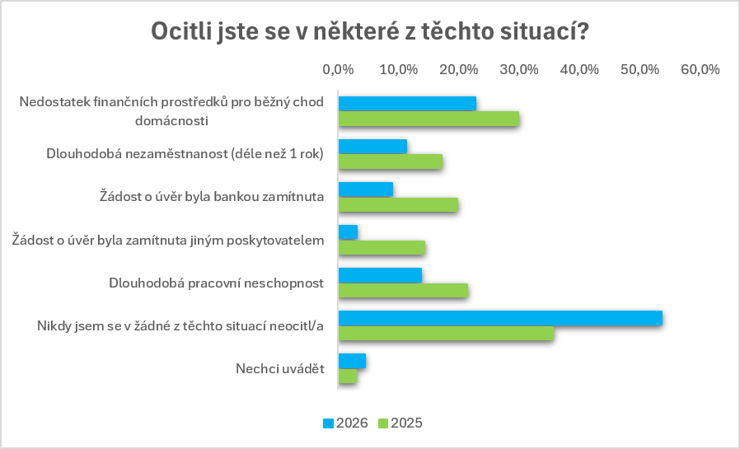

Kontaktní osoba
Jana Austová Pikardová | tisková mluvčí, +420 724 573 665, jana.pikardova@provident.cz

O průzkumu
Průzkum pro společnost IPF provedla výzkumná agentura Emor na vzorku 8 779 lidí obyvatel 9 zemí (Austrálie, Česká republika, Estonsko, Litva, Lotyšsko, Maďarsko, Mexiko, Polsko a Rumunsko). V ČR byl průzkum realizován na reprezentativním vzorku 1002 osob ve věku 18-75 let v květnu 2026. Porovnání s výsledky z předchozího roku může být částečně ovlivněno změnou agentury a metodologie.
O společnosti Provident
Společnost Provident Financial s.r.o. působí na českém trhu již více než 25 let a od vstupu na trh poskytla úvěr už miliónu klientů. Za transparentních podmínek nabízí hotovostní i bezhotovostní půjčky, které jsou bezúčelové, bez ručitele a bez skrytých poplatků. V České republice zajišťuje zázemí společnosti 400 zaměstnanců a na 600 obchodních zástupců. Provident je členem Asociace poskytovatelů nebankovních úvěrů (APNÚ), patronem Britské obchodní komory a díky své odpovědné péči o zaměstnance a pracovní podmínky je opakovaným držitelem evropského ocenění Top Employer a signatářem Charty diversity. www.provident.cz.
O skupině International Personal Finance
Mezinárodní skupina International Personal Finance (IPF), mateřská společnost českého Provident Financial, vznikla v roce 2007 oddělením od britské společnosti Provident Financial plc, která působí ve Velké Británii již od roku 1880. IPF pod obchodním označením Provident v současnosti působí v 9 zemích světa: v České republice, Polsku, Maďarsku, Rumunsku, Litvě, Lotyšsku, Estonsku, Austrálii a v Mexiku. Prostřednictvím své sítě 16 700 obchodních zástupců poskytuje služby 1,7 milionům zákazníků a zaměstnává skoro 7 000 lidí. www.ipfin.co.uk

